**Apponto**

Versão 1.0

|  |  |  |  |
| --- | --- | --- | --- |
| **Versão** | **Data** | **Razões para alteração** | **Responsável** |
| 1.0 | 17/03/2015 | Preenchimento do documento. | Bruna P. da Silva Sampaio |

**Envolvidos na elaboração do Documento de Arquitetura**

|  |  |
| --- | --- |
| **Nome** | **Área** |
| Bruna P. da Silva Sampaio | Produtos |
| José Luiz Albernaz Gomes Junior | Produtos |

**Índice**

# Introdução

## Objetivo do Documento

Este documento apresenta uma visão geral abrangente da arquitetura do projeto Apponto, gerado pela área de produtos, utilizando uma série de visões arquiteturais diferentes para ilustrar seus diversos aspectos.

Sua intenção é capturar e transmitir as decisões significativas do ponto de vista da arquitetura que foram tomadas em relação ao projeto.

## Escopo

Desenvolvimento de uma nova aplicação com a intenção de promover melhorias ao setor de Recursos Humanos e aos funcionários que utilizam sistema de ponto fixo. Diversas empresas possuem funcionários que trabalham remoto e não podem registrar suas horas trabalhadas. Empresas com um número grande de funcionários e poucos dispositivos de ponto, causando transtorno na entrada e saída de funcionário. Um controle de ponto mobile agilizaria esse processo, seria mais prático para o funcionário e diminuiria custos da empresa com dispositivos de ponto fixo.

## Siglas, Abreviações e Acrônimos

N/A

## Referências

Sistema de Registro Eletrônico de Ponto – SREP – Portaria MTE 1.510/2009

http://portal.mte.gov.br/data/files/8A7C812D32DC09BB0132DFC3C79E1478/info_empregador.pdf

# Metas e Restrições da Arquitetura

* Definição da versão do .NET
* Utilização de componentes e frameworks de terceiros
* Utilização do padrão visual web
* Definição do Banco de Dados
* Geração de relatórios**.**

# Visão de Casos de Uso

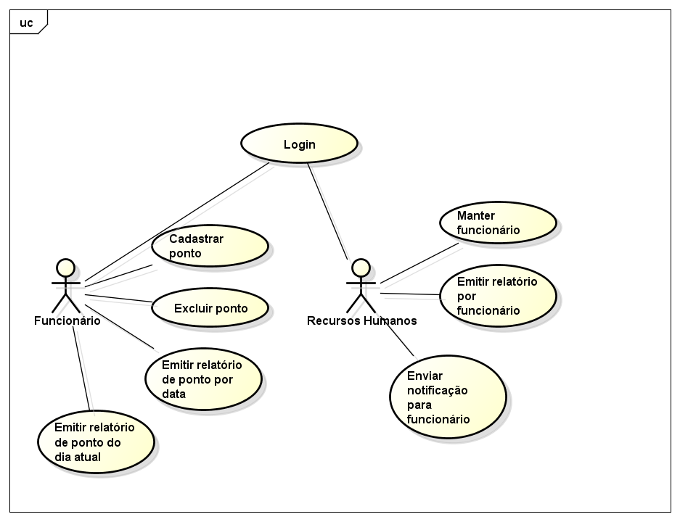

## Nome do Caso de Uso

**Login**

Autenticar o usuário através das informações digitadas nos campos apresentados na tela inicial.

**Cadastrar ponto**

Registrar o horário de entrada, pausa e saída do funcionário.

**Excluir ponto**

Excluir ponto registrado pelo funcionário.

**Emitir relatório de ponto por data**

Emitir relatório de ponto até a data selecionada pelo funcionário.

**Emitir relatório de ponto do dia atual**

Emitir relatório de ponto dos registros do dia atual conforme solicitação do usuário.

**Manter funcionário**

Manter o funcionário no sistema de ponto. O cadastro completo é feito através da intranet ou active directory da empresa.

**Emitir relatório por funcionário**

Gerar relatório de ponto de um funcionário específico.

**Enviar notificação para funcionário**

Enviar uma mensagem de notificação para um funcionário específico.

# Visão Lógica

## Visão Geral

O Apponto será organizado em “projetos” que serão responsáveis pela “API”, “Service” e “Web”. Estes projetos conterão classes organizadas através do frameworks MVC 4 (descrito no item 4.4).

## Camadas da Aplicação

Apponto.Web -> Apponto.API -> Apponto.Service ->Apponto.Database

## Nomenclatura da Aplicação

A aplicação a ser desenvolvida terá as seguintes identificações:

|  |  |
| --- | --- |
| ***Nome da Aplicação*** | Apponto |
| ***Dominios*** | API  Service  Web |
| ***Projetos*** | Apponto.API  Apponto.Service  Apponto.Web |

**Visão de Implementação**

## Componentes e frameworks a serem reutilizados

|  |  |  |
| --- | --- | --- |
| ***Identificação*** | ***Responsável*** | ***Descrição*** |
| .NET Framework 4.5 | Aplicação | Utilizado para desenvolvimento do software. |
| MVC 4 | Aplicação | Utilizado para promover o padrão de desenvolvimento da aplicação. |
| Bootstrap | Front-End | Utilizado para desenvolvimento de estilo CSS utilizado pela aplicação. |
| AngularJS | Front-End | Utilizado para desenvolvimento de determinadas funcionalidades e renderização do HTML. |

## Tratamento de Erros e Exceções

Os erros serão apresentados aos usuários em forma de mensagens amigáveis e seus detalhares armazenados em log. Erros relacionados à API terão testes unitários à serem executados durante o desenvolvimento.

# Visão de Segurança

A aplicação terá as seguintes formas de acesso:

|  |  |  |  |
| --- | --- | --- | --- |
| ***Usuários*** | ***Tipo*** | ***Portal*** | ***Acesso*** |
| Funcionário | Usuário | Aplicativo | Externo |
| Recursos Humanos | Administrativo | Aplicativo/Gerência | Interno e/ou Externo |
| Supervisor | Administrativo | Aplicativo/Gerência | Interno e/ou Externo |

O cadastramento dos usuários e das permissões de acesso deverá ser feito no Sistema de Gerência do Apponto.

A solicitação de cadastramento da segurança deverá ser encaminhada à área de RH.

# Visão de Implantação

N/A

## Servidor Web

|  |  |  |
| --- | --- | --- |
| ***Web*** | /index.html | http://localhost:8080/ |
| ***Web Api*** | /api | http://locahost:8081/api/ |

## Servidor de Aplicações

|  |  |  |  |  |  |  |
| --- | --- | --- | --- | --- | --- | --- |
| ***Datasource*** | ***Provider*** | ***XA*** | ***Versão*** | ***Servidor*** | ***Banco*** | ***Login*** |
| app/apponto | SQL Server 2008 | NÃO | - | - | apponto | admin |

## Servidor de Banco de Dados

**Nome da Instância**

Apponto

**Dados de Acesso**

username: admin;

senha: admin_dev

**Tamanho e Desempenho**

* **O sistema deve ser instalado em um dispositivo móvel que possua funcionalidade de geolocalização.**

O usuário deve ter disponível a opção de geolocalização no momento do registro do ponto.

* **O sistema deve ser instalado em um dispositivo móvel com sistema operacional Android 2.2 ou superior.**

O sistema Android deve ter acesso ao google play para realizar o download do aplicativo e suas atualizações.

* **O sistema deverá respeitar a hierarquia de Recursos Humanos, Supervisores e Funcionários.**
* **Todos relatórios devem ter precisão nos valores informados.**